Aufgaben R10b Herr Markmann
Fach: Mathematik
Fachlehrer: Herr Markmann
Liebe Schülerinnen und Schüler,
für Euch beginnt der Unterricht wieder am 27.04.20. Ich werde die Klasse aufteilen und Euch die Gruppen über Signal schicken. Bis zum 27.04. sollt ihr die folgenden Aufgaben bearbeiten. Das Körperprojekt in Mathematik muss nun nicht mehr fotografiert werden, sondern Ihr gebt dies am ersten Schultag einfach bei mir ab.
Liebe Grüße
Herr Markmann
Aufgaben:
Schaut Euch die Videos zur Prüfungsvorbereitung von Herrn Zimmermann an. Stoppt immer vor der Erklärung das Video und rechnet die Aufgaben selbstständig. Lasst es dann für die Lösungen weiterlaufen. Achtung: Es handelt sich um die Prüfung 2018.
Eure handschriftlichen Rechnungen gebt ihr dann in der Schulwoche bei mir ab.
https://www.youtube.com/watch?v=yTw_ERXsiPs
https://www.youtube.com/watch?v=8Lruq8wW_b4
https://www.youtube.com/watch?v=2__z52QKpOE

Fach: Deutsch
Fachlehrer: Frau Eickhoff
Liebe Schülerinnen und Schüler der Klasse R10b,
in der kommenden Woche sehen wir uns wieder und darauf freue ich mich sehr. Ich hoffe, dass ihr bis jetzt alle gesund geblieben seid oder es wieder seid.
Damit wir direkt weiterarbeiten können, bearbeitet ihr bitte im Stark- Heft die Seiten 2019-5 bis 2019-16, ganz hinten im Buch.
Bitte bearbeitet beide Wahlteile, damit wir eine gemeinsame Grundlage haben. Den Hörverstehensteil 2019-1 bis 2019-4 bearbeiten wir dann gemeinsam in der Schule.

In den kommenden Tagen und Wochen bis zur Prüfung kann ich dann auch die Dinge durchsehen, die ihr bis jetzt bearbeiten solltet.

Solltet ihr bis dahin Fragen haben oder Probleme auftreten, könnt ihr mich jederzeit per Mail (julia.eickhoff@wilhelmshaven.de) oder über Whatsapp (0172/2388578) erreichen.

Bis dahin, bleibt gesund, Julia Eickhoff.

Fach: Englisch
Fachlehrer: Frau Lux
Speaking:
Vorbereitung für die mündliche Prüfung mit dem Practice Sheet by Mrs Lux.
Mediating:
Lies dir die Buch Seite 163 durch. Vor allem das Vermitteln zwischen Gesprächspartnern ist eine wichtige Kompetenz. Bearbeite dann:
Buch S. 64, 1.
Writing:
Buch S. 64, Schreibe einen Text mit mindestens 120 Wörtern zu „What are the pros and cons of getting a tattoo?“. Auf Buch S. 152-153 ist ein guter Leitfaden für das Schreiben eines argumentativen Texts. Außerdem sind dort auch in der rechten Spalte useful phrases die du verwenden solltest.
Deinen Text solltest du mir getippt (!) bis zum 24.4.2020 an die unten aufgeführte E-mailadresse senden.
Kontakt: Frau.Lux@gmx.de oder auch per whatsapp 0176 24443105

Fach: Kunst
Fachlehrer: Frau Evers
Liebe Schüler, ich hoffe, es geht euch allen gut! Ich gebe euch für diese und nächste Woche eine Aufgabe auf, die ihr bitte zu Hause erledigt und am 30. April mit zur Schule bringt.

Eure Aufgabe für diese Woche (vom 20.-24.04.):

Wir haben in den letzten Unterrichtsstunden Schablonen im Stil des britischen Künstlers Banksy entworfen, geschnitten und begonnen, die Motive auf Leinwände oder Platten gesprüht. Banksy ist, wie ihr wisst, ein ungewöhnlicher Künstler. In den letzten Tagen hat er eine besonders witzige künstlerische Aktion in seinem eigenen Badezimmer fotografiert und ins Netz gestellt (googelt mal „Banksy“ und „Badezimmer“).

Bitte informiert euch im Internet über den Künstler Banksy und schreibt eine DIN A4-Seite über ihn, seine Arbeitsweise, seine Aktionen, seine Besonderheiten, ...

Liebe Grüße, bleibt gesund, hoffentlich bis bald!

Frau Evers

Name: | Kl. | Lehrer: Frau Merker | Datum:

Religionsunterricht - Umgang mit der Krisenzeit

Liebe Schüler,
im Moment erleben wir eine Krisenzeit, die für uns nicht immer einfach ist. Jeder Mensch erlebt eine Zeit der Verunsicherung und geht unterschiedlich damit um. Schreibe bitte zu den Aufgaben, wie du selber diese Krisenzeit erlebst.
1) Was bereitet mir in der Krisenzeit Sorgen? Wovor habe ich Angst?


3) Worauf freue ich mich, wenn die Krisenzeit vorbei ist?
2) Was gibt mir im Moment Halt und Kraft, die Krise zu bewältigen?

Fach: Physik
Fachlehrer: Herr Krüger
Lies dir im Buch S 120 durch und beantworte Frage 1 – 3.
Wie lange dauert es, bis von einer Uran-235 Probe mit 1 000 000 Atomen noch 500 000 Atome übrig sind?
Wie lange dauert es, bis von einer Bismut-214 Probe ¾ der Kerne zerfallen sind?

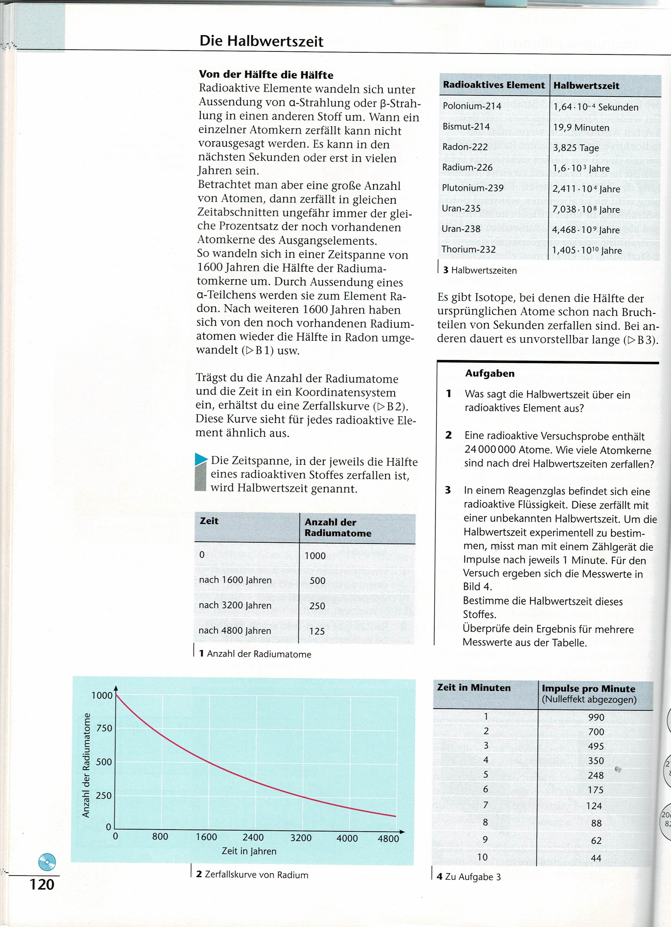

Zusätzliche Fragen:

Fach: Technik (Profil)
Fachlehrer: Herr Krüger
Gib im Internet den Begriff erklerbär darlington-schaltung ein und sieh es dir an. Erkundige dich weiter über die Darlingtonschaltung.

Fach: GePoEr
Fachlehrer: Frau Scheer
Moin, Homies!
Irgendwann werden wir To-Papier wieder problemlos käuflich erwerben können, und irgendwann werden wir uns wiedersehen. Dann wäre es doch zu schön, wenn wir alle auf den Unterricht gut vorbereitet wären.
Bleibt gesund!
Zuversichtlicher Gruß
V.- S. Scheer
Weiß jemand, wie’s Greta geht? ;)
Ge
Internetrecherche zum 17. Juni 1953
- Was passierte aus welchem Grund an diesem Tag?
- Welche Forderungen wurden gestellt?

Filmische Aufarbeitung:
Der vergessene Aufstand vom 17. Juni 1953
https://www.youtube.com/watch?v=mnXKdD2tKV4

17.Juni.1953 - Einfach erklärt!
https://www.youtube.com/watch?v=ATwVZXzw-cE
Po
Internetrecherche zu den terroristischen Gruppen IRA und ETA
- Wo operieren diese Gruppen?
- Welche Ziele verfolgen sie?

Ek

Folgendes AB müsste jeder in seinen Unterlagen finden und nach den Erkenntnissen aus der letzten Unterrichtsstunde bearbeiten können.

Versucht zuvor eine Definition des Nachhaltigkeitsbegriffs zu entwickeln. Das hatten wir leider nicht mehr geschafft.

Vervollständige das Schaubild mit den „drei Säulen der Nachhaltigkeit“, indem du die Begriffe den jeweiligen Säulen zuordnest.
Erhalt der Artenvielfalt – Einsparung von nicht erneuerbaren Rohstoffen in der Produktion – Armutsbekämpfung– Klimaschutz - Firma lebt von Erträgen und nicht von ihrer Substanz - Gleichberechtigung zwischen Geschlechtern – geringer Schadstoffausstoß – angemessene Entlohnung – zündende Geschäftsidee - Nutzung erneuerbarer Energie und Rohstoffe

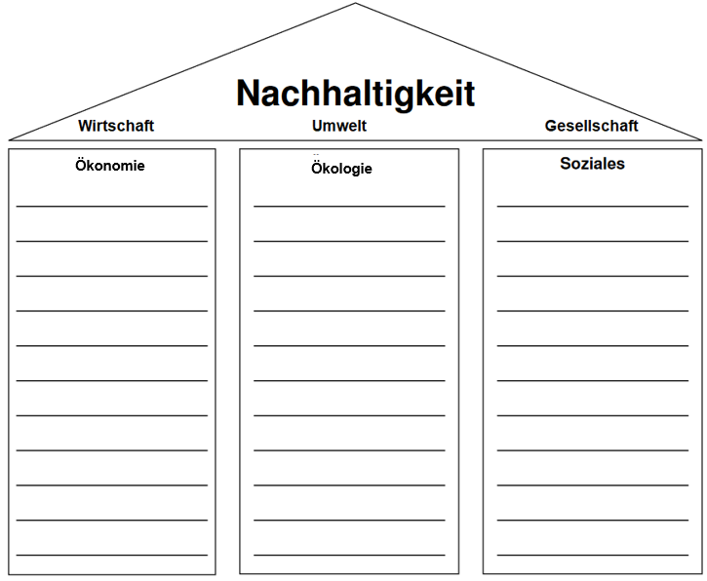

Bundeskanzlerin Merkel betont Bedeutung von Nachhaltigkeit 23.04.2013 von Alfons Deter
Die enorme Bedeutung des forstwirtschaftlichen Nachhaltigkeitsbegriffs für fast alle Bereiche der modernen Gesellschaft hat Bundeskanzlerin Angela Merkel hervorgehoben. „Nachhaltigkeit ist heute zu einem Überlebensprinzip geworden“, erklärte Merkel vergangene Woche in Berlin anlässlich der Festveranstaltung „300 Jahre Nachhaltigkeit der Forstwirtschaft in Deutschland“.
Der von Hans Carl von Carlowitz 1713 verfasste Grundsatz, nur so viel Holz zu schlagen wie verbraucht werde, sei damals wie heute die beste Definition für den schonenden Umgang mit den natürlichen Ressourcen und längst nicht mehr nur der Forstwirtschaft vorbehalten. Zugrunde liege dem Gedanken der Nachhaltigkeit nämlich nicht allein der ökonomische Nutzen, sondern die bewusste Werteentscheidung, das Wohl künftiger Generationen durch die eigenen Taten nicht zu schmälern. Dies betreffe heute jedes politische Ressort bis hin zur Finanzpolitik, wo die Bundesregierung langfristig tragbare Lösungen statt Wachstum zu Lasten der kommenden Generationen anstrebe.
Fach: Musik WPK
Fachlehrer: Frau Sechstroh
Übt die Noten im Violinschlüssel und im Bassschlüssel, die Intervalle sowie den Quintenzirkel online:
https://www.theorie-musik.de/uebungen/
Hier findet ihr Übungen und Erklärungen.

Bei Fragen stehe ich gerne zur Verfügung: annemieke.sechstroh@gmx.de

